

**Universität Paderborn**

**Fakultät für Wirtschaftswissenschaften**

**Department Wirtschaftsinformatik**

**Lehrstuhl für Wirtschaftsinformatik, insb. Data Analytics**

<Bachelor-/Master-/Seminararbeit>

<Titel der wissenschaftlichen Arbeit>

von

<Name des Autors>

<Matrikelnummer>

<Adresse>

<E-Mail>

vorgelegt bei

**Erstkorrektor:**<Titel und Name des Erstkorrektors>

**Zweitkorrektor:**<Titel und Name des Zweitkorrektors>

Eingereicht am <Abgabedatum>

**Sperrvermerk**

**Vom Verfasser zu unterschreiben:**

Die <Bachelor-/Master-/Seminararbeit> wurde im Rahmen eines laufenden Projektes bei der <Firmenname> durchgeführt. Um eine Geheimhaltung[1] zu gewährleisten, verpflichte ich mich – von Beginn bis mindestens für 5 Jahre nach Abgabe der <Bachelor-/Master-/Seminararbeit> – Veröffentlichungen jeglicher Art der <Bachelor-/Master-/Seminararbeit> oder ihres wesentlichen Inhalts nicht vorzunehmen. Aus diesem Grund muss auch eine Aufnahme eines Exemplars der <Bachelor-/Master-/Seminararbeit> zur Einsicht und Ausleihe in der Bibliothek der Universität Paderborn während des genannten Zeitraums unterbleiben.

Ich habe keine Einwände, dass das Thema meiner <Bachelor-/Master-/Seminararbeit> mit meiner Namensnennung in einem Verzeichnis der Hochschule genannt wird.

Ort/Datum: .......................................... Unterschrift: ..........................................

**Von der Fakultät Wirtschaftswissenschaften der Universität Paderborn zu unterschreiben:**

Aus den oben genannten Gründen verpflichtet sich die Fakultät entsprechend, Veröffentlichungen der <Bachelor-/Master-/Seminararbeit> oder ihres wesentlichen Inhalts nicht vorzunehmen und die <Bachelor-/Master-/Seminararbeit> auch nicht zur Einsicht und Ausleihe in die Bibliothek aufzunehmen.

Ort/Datum: .......................................... Unterschrift: ..........................................

**Vom Betreuer der <Firmenname> zu unterschreiben:**

Oben genannter Sperrvermerk zur Kenntnis genommen.

Ort/Datum: .......................................... Unterschrift: .........................................

**Eidesstattliche Erklärung:**

Hiermit erkläre ich an Eides statt, dass ich die vorliegende Arbeit selbstständig, ohne fremde Hilfe und ohne Benutzung anderer als der angegebenen Hilfsmittel angefertigt habe. Die aus fremden Quellen (einschließlich elektronischer Quellen) direkt oder indirekt übernommenen Gedanken, Tabellen, Skizzen, Zeichnungen, bildliche Darstellungen usw. sind ausnahmslos als solche kenntlich gemacht. Die Arbeit ist in gleicher oder ähnlicher Form oder auszugsweise im Rahmen einer anderen Prüfung noch nicht vorgelegt worden.

Paderborn, <Abgabedatum eintragen>

|  |
| --- |
| (Vorname Nachname) |

Abstract – deutsch

<Hier den Text der Zusammenfassung in deutscher Sprache eintragen>

Stichworte: <Stichworte in deutscher Sprache hier eintragen>

Abstract – englisch

<Hier den Text der Zusammenfassung in englischer Sprache eintragen>

Keywords: <Stichworte in englischer Sprache hier eintragen>

{Diese Formatvorlage ist für den einseitigen Druck gemacht, kann aber durch eigene Anpassungen auch für den zweiseitigen Druck benutzt werden.}

{Die Verwendung der Formatvorlage entbindet nicht von der Pflicht, sich eigene Gedanken über Aufbau und Aussehen der schriftlichen Ausarbeitung zu machen, sowie die Aktualität und Richtigkeit zu prüfen. Die Vorlage ist nur eine Hilfestellung. Insbesondere sind nicht benötigte Teile der Vorlage zu entfernen, sowie noch zusätzlich benötigte Teile hinzuzufügen.

Der gewählte Zitationsstil ist APA, 6th Edition.}

Inhaltsverzeichnis

Abkürzungsverzeichnis III

Abbildungsverzeichnis IV

Tabellenverzeichnis 5

1 Business Understanding 1

1.1 Problematik 1

1.2 Zielsetzung 1

1.3 Vorgehensweise 1

2 Data Understanding 2

2.1 Collect Initial Data 2

2.2 Explore Data 2

2.3 Verify Data Quality 2

2.4 Data Interpretation 4

3 Data Preparation 6

3.1 Select Data 6

4 Modeling 7

5 Evaluation 8

6 Deployment 9

Literaturverzeichnis 10

Anhang

A1 <Titel von Kapitel A1 eintragen> A-1

A1.1 <Titel von Kapitel A1.1 eintragen> A-1

A2 <Titel von Kapitel A2 eintragen> A-3

A2.1 <Titel von Kapitel A2.1 eintragen> A-3

A3 <Titel von Kapitel A3 eintragen> A-5

A3.1 <Titel von Kapitel A3.1 eintragen> A-5

# Abkürzungsverzeichnis

MDVSP Multi Depot Vehicle Scheduling Problem

# Abbildungsverzeichnis

Bild 1.1: Data analytics group Logo 1

# Tabellenverzeichnis

Tabelle 1.1: Seitenmaße 1

# Business Understanding

## Problematik

Der Gebrauchtwagenmarkt ist ein gutes Beispiel für asymmetrische Informationsketten, da der Käufer vor Vertragsabschluss die Qualität des Produktes nicht hundertprozentig kennt. Hinzu kommt, dass bei Auktionen zwischen zwei Bewertungskriterien unterschieden wird: defensive beziehungsweise offensive Bewertung. Die defensive Bewertung geschieht durch Mechaniker und Tester, welche alle Fehler oder Schwachstellen finden möchten. Die offensive Bewertung erfolgt durch das Marketing- und Verkaufspersonal. (siehe Quelle 6)

Trotz der defensiven Bewertungen besteht für den Käufer bei Auktionen von Gebrauchtwagen immer das Risiko eines Fehlkaufes. Daher besteht einer der größten Herausforderungen eines Käufers (z.B. Autohaus) das Risiko, dass das Fahrzeug schwerwiegende Probleme hat, zu verhindern. Der Fehlkauf kann dazu führen, dass die Reparaturkosten den Wert des Fahrzeuges überschreiten und somit ein Weiterverkauf an einen Kunden ausgeschlossen ist.

Zu den Fehlkäufen zählen unter anderem manipulierte Kilometerzähler, mechanische Probleme, Probleme mit dem Fahrzeugbrief und weiteren vor dem Kauf nicht offensichtlichen Mängeln.

Durch die oben genannten Fehlkäufe fallen für den Autohändler Kosten an, die das Geschäft des Händlers negativ beeinflussen und zu einem unattraktiven Bestandsangebot für Kunden des Autohändlers führen.

## Zielsetzung

Das Ziel besteht darin, das Risiko eines Fehlkaufes zu verringern. Käufer*innen sollen somit die „Kicks“ vermeiden und den Bestand an qualitativen Fahrzeugen erhöhen können.

## Vorgehensweise

Um das oben beschriebene Ziel erreichen zu können, werden die im folgenden Absatz erklärten Kennzahlen des Datensatzes benutzt, um anhand dieser eine Vorhersage über den Kauf zu machen. Dabei steht „0“ für keinen Fehlkauf und die „1“ repräsentiert ein hohes Risiko eines fehlerhaften Fahrzeuges.

# Data Understanding

In diesem Kapitel wird der Datensatz analysiert, auf Zusammenhänge untersucht und mögliche Probleme werden herausgestellt. Der Datensatz wurde in Zusammenhang mit der Competition auf Kaggle durch die Firma „Carvana“ veröffentlich.

## Collect Initial Data

Der Datensatz wurde auf der Plattform Kaggle von dem Unternehmen „Carvana“ zur Verfügung gestellt und umfasst sechs Dateien. Nach dem Download aller Dateien in Form eines .zip Archives wurden die Daten entpackt.

Da die Daten nicht selbst erhoben wurden, umfasst der Datensatz eine Beschreibung aller Felder.

## Explore Data

Wie aus der Datei "Carvana_Data_Dictionary.txt" zu erkennen ist, bestehen die Datensätze aus 36 Spalten. Davon ist ein Attribut die ID (RefID) und eins die Bewertung, ob es ein schlechter Kauf war, oder nicht. Die weiteren Attribute beschreiben den Kauf des Fahrzeuges, also wann, wo und für wie viel es gekauft wurde.

Zwölf der 36 Attribute geben Werte über das Fahrzeug an sich an. Darunter fallen allgemeinere Daten wie das Baujahr, die Marke, das Modell und die Farbe. Darüber hinaus umfasst der Datensatz aber auch detailliertere Informationen über z.B. den Kilometerstand, das Getriebe und Ausstattungslevel.

Weitere acht Attribute beziehen sich auf die aktuelle Preislage des Fahrzeuges. Diese Preise wurden von dem Manheim Market Report erhoben und sind einige der genauesten Richtwerte für einen Gebrauchtwagenpreis. (siehe Quelle 8)

Die letzten Attribute geben Angaben darüber, wo das Fahrzeug gekauft wurde, wie hoch die Gewährleistung war und wann es zurück zur Auktion „gekickt“ wurde.

Diese Spalten finden sich in den Dateien „training.csv“, „test.csv“ und „example_entry.csv“ wieder. Die mit Abstand größte Datei ist „training.csv“ mit 72983 Zeilen. Danach folgt die Datei „test.csv“ mit 48707 Zeilen und danach „example_entry.csv“ mit ebenfalls 48707 Zeilen.

## Verify Data Quality

Betrachtet wird zunächst der Trainingsdatensatz mit 72983 Zeilen und 34 Spalten. Im Vergleich zu allen beschriebenen Spalten fehlen hier die Attribute „AcquisitionType“ und „KickDate“.

Im ersten Schritt, um die Daten richtig interpretieren zu können, wurden die Einträge, die keine Preisangabe hatten, ausgefiltert. Dies betrag 315 Datensätze und ist aufgrund der erheblichen Menge an Datensätzen zu vernachlässigen.

In dem Summary des Datensatzes fällt auf, dass das vorherzusagende Feld „IsBadBuy“ einen Mittelwert von 0.123 hat. Da es sich hierbei um ein Binärattribut handelt, besteht die Vermutung, dass der Trainingsdatensatz im Hinblick auf dieses Attribut nicht balanciert ist. Ein Balkendiagramm der gruppierten Daten bestätigt die Vermutung und zeigt, dass lediglich 8944 der insgesamt 72668 Einträge einen schlechten Kauf beinhalten. Lediglich ca. zwölf Prozent sind demnach schlechte Käufe.

Das Ungleichgewicht kann bei späteren Vorhersagen zu einer sehr schlechten Performance führen und muss im folgenden Kapitel zur Data Preparation beachtet werden.

Durch die im Notebook erstellte Summary des gesamten Datensatzes konnte festgestellt werden, dass die Attribute VehYear, VehicleAge, VehOdo gleichverteilt sind. Die Attribute, die den Preis beschreiben sind teilweise gleichverteilt und teilweise verschoben.

Zusammenhänge innerhalb des Datensatzes lassen sich mit Hilfe einer Korrelationsmatrix feststellen. Dazu wurden die relevanten, numerischen Werte ausgewählt und mit einer Farbskala versehen.

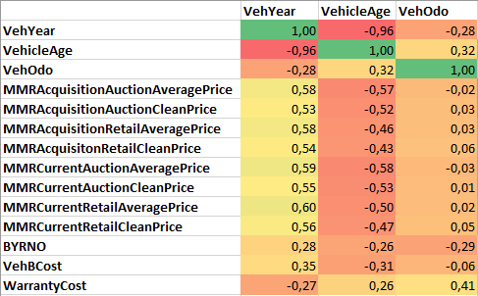

Abbildung : Ausschnitt Korrelationsmatrix mit Farbskala

Zwischen den Attributen VehYear und VehOdo besteht eine erhöhte Korrelation, was in Anbetracht des Zusammenhangs plausibel erscheint. Was auffällt ist, dass die Kosten weniger durch die gebrachte Laufleistung, sondern durch das Fahrzeugalter beeinflusst werden. Die Kosten für die Garantie hängen außerdem eher von dem Produktionsjahr des Fahrzeuges ab.

## Data Interpretation

Bezüglich der Interpretation der Daten besteht die Vermutung, dass im zunehmenden Alter der Fahrzeuge der Anteil der Fehlkäufe ansteigt. Um dies zu prüfen wurde das Fahrzeugalter auf der x – Achse und die Anzahl der Fahrzeuge, aufgeteilt nach Fehlkauf oder nicht, auf der y – Achse dargestellt.

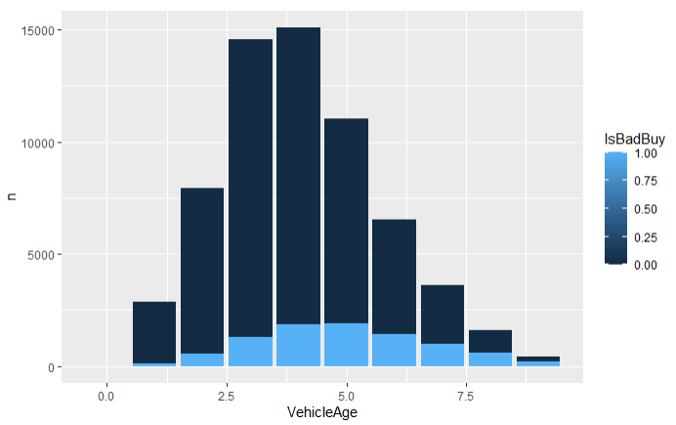

Abbildung : Anteil Good/Bad Buy im Fahrzeugalter

Die Grafik stützt die Vermutung, da der Anteil der Fehlkäufe immer weiter zu nimmt. Weiter verdeutlicht wird dieser Zusammenhang in folgender Grafik, in der auf der x – Achse wieder das Fahrzeugalter und auf der y – Achse der prozentuale Anteil der Fehlkäufe dargestellt ist.

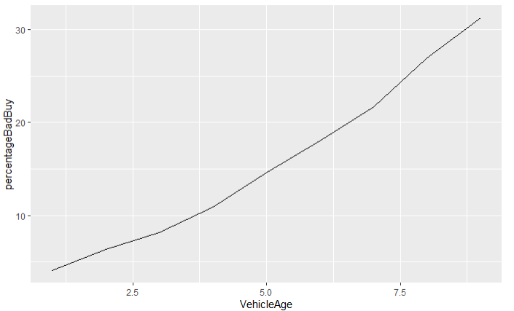

Abbildung : Verhältnis Good/Bad Buy im Fahrzeugalter

Weiter wurde die erbrachte Laufleistung im Zusammenhang mit den Fehlkäufen untersucht. Hierbei wurde zwar ein etwas erhöhter Anteil bei höherer Laufleistung festgestellt, im Hinblick auf den geringen Unterschied ist dies aber eher weniger aussagekräftig.

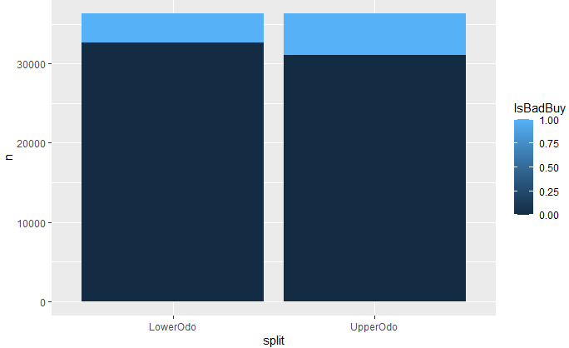Abbildung : Verhältnis Good/Bad Buy bei unterschiedlicher Laufleistung

# Data Preparation

In diesem Abschnitt werden die Daten so vorbereitet, dass sie in der Modeling Phase benutzt werden können. Der erste Schritt ist die Wahl der relevanten Attribute für das Modell.

## Select Data

# Modeling

# Evaluation

# Deployment

# Literaturverzeichnis

Blei, D. M., Ng, A. Y., & Jordan, M. I. (2003). Latent dirichlet allocation. *Journal of machine Learning research*, *3*(Jan), 993-1022.

Anhang

1. <Titel von Kapitel A1 eintragen>
   1. <Titel von Kapitel A1.1 eintragen>

Bild A-1: <Bilder im Anhang werden mit der Referenz „Bild A-„eingefügt und ebenfalls in der ersten Zeile mit einem Tabulator eingerückt>

1. <Titel von Kapitel A2 eintragen>
   1. <Titel von Kapitel A2.1 eintragen>
2. <Titel von Kapitel A3 eintragen>
   1. <Titel von Kapitel A3.1 eintragen>

1. Bei Wegfall des Geheimhaltungserfordernisses ergeht eine gesonderte Information an Verfasser und Fakultät.